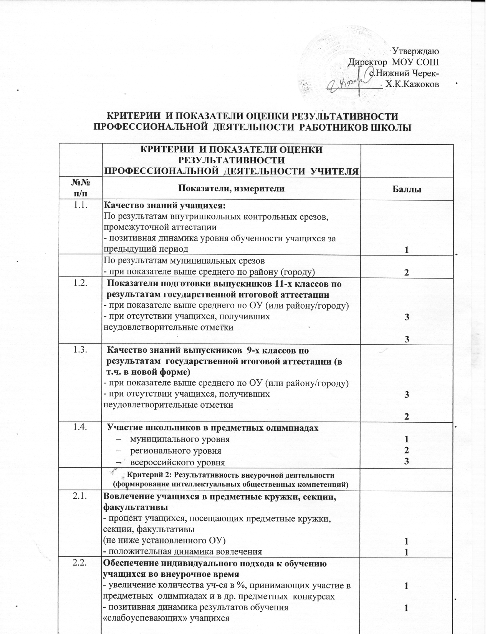

2.2. | Обобщение опыта внеурочной деятельности:  - на уровне школы  - на муниципальном уровне  - региональном уровне  - при наличии публикации об опыте внеурочной работы | 1  2  3  1
2.3. | Разработка программ факультативов, курсов с углубленным изучением предмета, элективных курсов  Разработанная педагогом авторская программа, получившая положительный отзыв и рекомендованная к реализации в УВП | до 3
 | Критерий 3: Результативность деятельности в качестве классного руководителя (формирование социальных компетенций)
3.1. | Система воспитательной работы  При наличии программы воспитательной работы в классном коллективе | 3
3.2. | Сформированность правового поведения  - при положительной динамике правонарушений по сравнению с предыдущим периодом  - при отсутствии зарегистрированных правонарушений | 2  2
3.3. | Формирование ответственного отношения к учебной деятельности  - при положительной динамике снижение количества пропусков уроков без уважительных причин  - при отсутствии | 1  2
3.4. | Активность учащихся в жизни класса, школы и социума посредством участия в школьных органах самоуправления и социально значимых проектах  - при наличии официальных писем, благодарностей, положительных отзывов  - информация в СМИ об участии в благотворительных акциях | 1  1
3.5. | Высокий уровень организации каникулярного отдыха учащихся  - при организации работы с классом в период школьных каникул | 1
3.6. | Уровень воспитанности учащихся  - позитивная динамика уровня воспитанности учащихся в классе по сравнению с предыдущим периодом | до 2
Критерий 4: Использование в образовательном процессе информационно-коммуникационных технологий
(формирование информационно-коммуникационных компетенций)
4.1. | Владение педагогом методикой разработки авторских образовательных программ. Участие в работе творческих групп или проведении мастер-классов.  Разработка педагогом авторских образовательных программ, получивших положительный отзыв и рекомендованных к реализации в УВП | При наличии -  1  за каждую последующую программу - 1
4.2. | Применение ИКТ в процессе обучения  - при использовании ИКТ в учебной и внеучебной деятельности учащихся (Интернет-ресурсов, мультимедийных средств, презентация программ и т.д.)  - при наличии разработанных учащимися мультимедийных продуктов, проектов, презентаций и др. | 2  2
4.3. | Применение инновационных технологий  - при использовании в учебном процессе инновационных технологий, методик или их элементов | до 2
 | Критерий 5: Профессиональные достижения
5.1. | Активность и результативность участия в профессиональных конкурсах  Победитель:  - муниципального уровня  - регионального уровня  - Всероссийского уровня  Лауреат:  - муниципального уровня  - регионального уровня  - Всероссийского уровня | 1  3  5  1  2  4
5.2. | Обобщение и распространение собственного педагогического опыта  Участие педагога в научно-практических конференциях, пед. чтениях, совещаниях и т.д.  Наличие изданных авторских учебников, учебных пособий, методических рекомендаций и их использование в ОУ  Обобщение и распространение опыта работы (мастер-классы, открытые уроки, лекции и др.) на:  - школьном уровне  - муниципальном уровне  - региональном уровне  - Всероссийском уровне | 1  1  1  2  3  4
5.3. | Деятельность в качестве организатора методической работы  - руководитель ШМО (предметной кафедры)  - участие в работе Школы молодого учителя, творческих (проблемных) группах  - руководитель РМО | 1  1  2
5.4. | Оценка деятельности педагога родителями и учащимся  - позитивные отзывы в адрес педагога со стороны родителей; просьбы к администрации о зачислении ребенка в класс, где работает этот педагог; отсутствие подтвержденных жалоб на педагога; отсутствие фактов перевода обучающихся из класса, где работает этот педагог. | 2
 | Критерий 6: Исполнительская дисциплина
6.1. | Своевременное и качественное исполнение документов: приказов, распоряжений, актов, коллективного трудового договора  Отсутствие нарушений, замечаний | до 2
6.2. | Обеспечение прохождения программного материала  Выполнение теоретической и практической части программы | 1
 |  | 100

